
TIERRAS NORUEGAS Y CABO NORTE
9 dias/8 noches
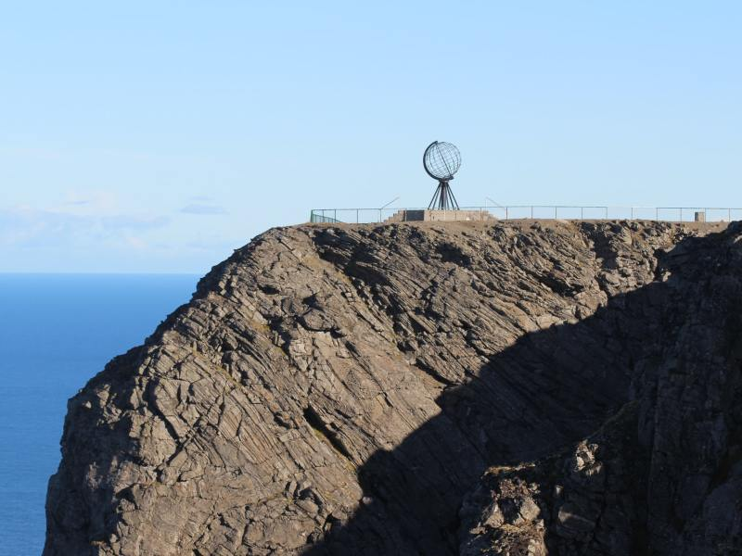
UNICAS SALIDAS 2025
Un recorrido a través de los paisajes más extremos y espectaculares del norte de Noruega, incluyendo el archipiélago de las Islas Lofoten, el Cabo Norte y la región ártica de Finnmark. Ofrece experiencias únicas como la observación de ballenas, cruceros por fiordos y la posibilidad de vivir el sol de medianoche en Alta. Además, incluye visitas a Tromsø, considerada la capital del Ártico.
Junio: 28 Julio: 12, 26 Agosto: 02, 09, 16, 23

Día 01 – OSLO
Llegada a Oslo. Traslado al hotel, resto de dia libre. Alojamiento hotel Comfort Børsparken /Thon Europa

Día 02 - Oslo área Harstad / Sortland *Vuelo Incluido*
Desayuno. Mañana libre en la capital (dependiendo del horario del vuelo), aprovecha para recorrer los puntos más importantes por tu cuenta: el parque Frogner con el conjunto escultórico de Vigeland, el Ayuntamiento, el Palacio Real, y la moderna Ópera. Traslado al aeropuerto para tomar el vuelo hacia Evenes. Llegada y traslado al área de Harstad/Evenes o Sortland. Cena y alojamiento hotel Scandic Harstad/ Scandic Sortland/ Sortland Hotel.

Día 03 - área De Harstad / Sortland Islas Vesterålen Islas Lofoten 425 Km
Desayuno. Tendremos la oportunidad de participar en un safari de observación de ballenas. (Sin acompañante) Andenes y Andøya son lugares perfectos para quienes quieran tener la experiencia de safari de ballenas, disfrutar de la naturaleza, tomar fotografías y vivir momentos únicos apreciando vistas asombrosas. Andenes es el 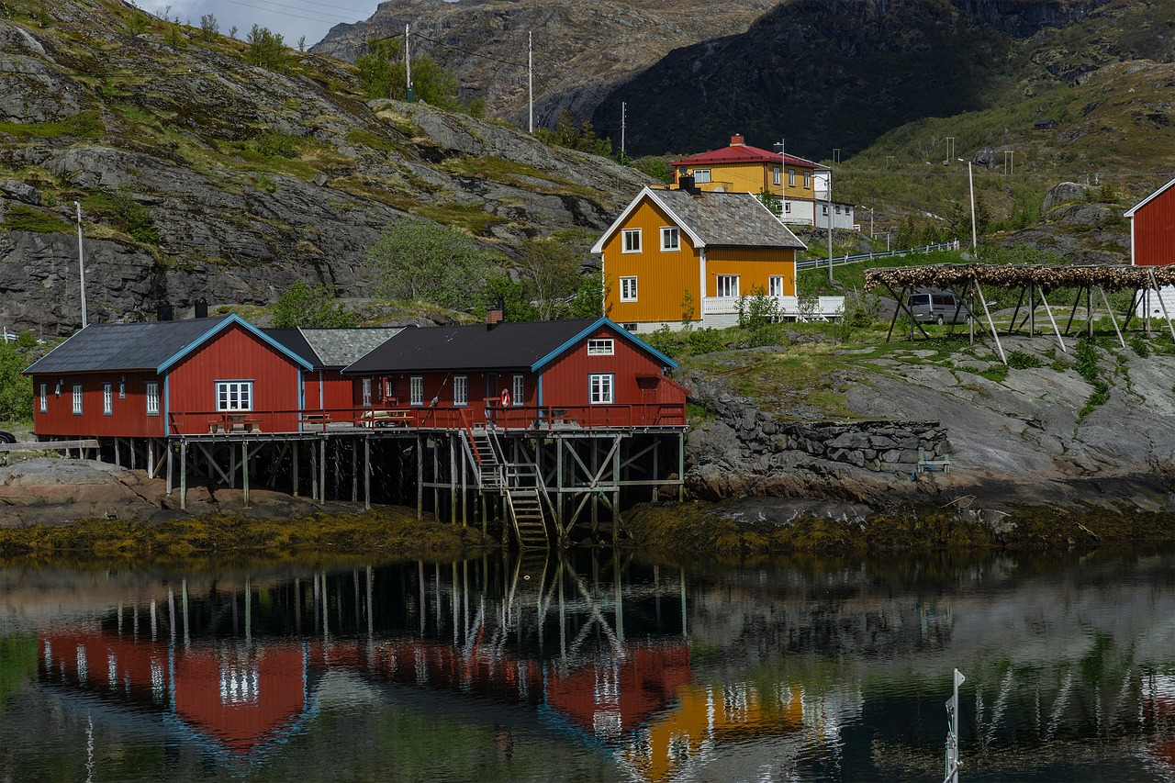único lugar en el norte de Europa en donde hay un gran porcentaje de probabilidad (entre 95 y 99%) de ver ballenas en viajes relativamente cortos. Además de la navegación tendrá la oportunidad de visitar el museo del lugar, con una completa información acerca de la fauna marina que habita en la región, con las explicaciones en inglés de los guías expertos en la materia. Al finalizar el tour continuamos en el autobús y atravesaremos parte de las Islas Vesterålen, ubicadas al norte de las Islas Lofoten, observando magníficos paisajes, entre las altas cumbres que se zambullen en el mar. Comenzaremos a recorrer las Islas Lofoten, archipiélago que se encuentra sobre el Círculo Polar Ártico. Cena y alojamiento hotel Thon Lofoten/ Live Lofoten.

Día 04 - Islas Lofoten 270 Km
Desayuno. Continuaremos nuestro recorrido panorámico a lo largo de las Islas Lofoten, frente a las costas del norte de Noruega. Las islas tienen un área total de aproximadamente 1.250 kilómetros cuadrados y, gracias a la cálida corriente del Golfo, disfrutan de un clima mucho más suave que otras partes del mundo que se encuentran en la misma latitud como Alaska y Groenlandia, y si las condiciones de la carretera y el tiempo lo permiten, llegaremos hasta la pequeña localidad de Å y visitaremos el museo del pueblo pesquero. Cena y alojamiento.

Día 05 - Islas Lofoten Harstad / Narvik 180 Km
Desayuno. Realizaremos un tour (Sin acompañante | grupo mínimo: 15 participantes para operar). Temprano en la mañana nos trasladaremos al puerto para tomar un crucero que nos lleve por el Fiordo del Troll. Descubre desde otra perspectiva las playas de arena blanca, las aguas cristalinas y la rica vida silvestre que convive con una antigua comunidad pesquera mientras navegamos. Con suerte veremos sobre nosotros las águilas de cola blanca volando contra el telón de fondo de montañas escarpadas. El crucero dura aprox. 3 horas, las explicaciones serán en inglés por parte de los guías en el barco. Regreso a tierra y continuaremos nuestra ruta desde las Islas Lofoten para llegar al área de Harstad/Narvik, atravesando espectaculares paisajes. Alojamiento hotel Quality Harstad/ Scandic Harstad

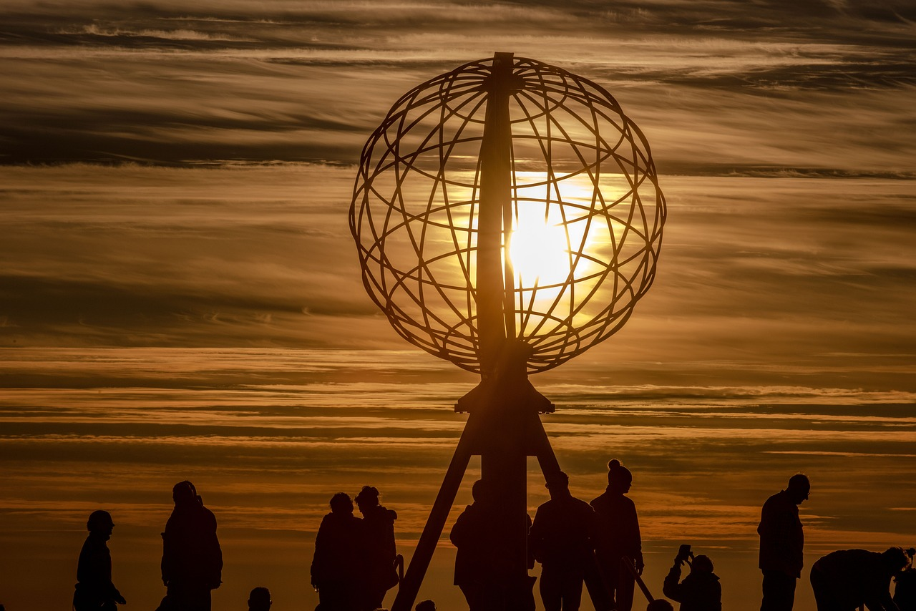Día 06 - Harstad / Narvik Tromsø 310 Km
Desayuno. Embarcaremos en un ferry (alternativamente por operativa el trayecto se realizará por carretera), continuación hacia Tromsø, llegada y comienzo del recorrido panorámico con nuestro guía acompañante. Tromsø es considerada la capital del norte de Noruega y de la región Ártica. Los asentamientos humanos en la zona de Tromsø se remontan a miles de años, aunque la ciudad en sí se fundó hace unos 200 años. Tromsø pronto se convirtió en el centro de caza en la región ártica. Y de aquí viene su sobrenombre: 'La Puerta del Ártico'. Alojamiento hotel Quality Saga/ Scandic Grand

Día 07 - Tromsø área Honningsvåg /Cabo Norte 517 Km
Desayuno y salida hacia el Cabo Norte. Nos embarcaremos en dos viajes cortos en ferry en los fiordos del norte. Parada para el almuerzo (no incluido) en el camino. Tras haber alcanzado el fiordo Kvænangen, continuamos hacia el corazón de la región ártica de Finnmark, donde la presencia humana sigue siendo casi imperceptible, a excepción de los campamentos Sami (lapones) y los criaderos de renos que se encuentran a ambos lados de nuestra ruta a través de la tundra más salvaje, en las fronteras de Europa continental. El viaje es largo, pero la recompensa será excelente tan pronto como alcancemos nuestro objetivo: el Cabo Norte. Cena en el hotel. Después, saldremos para una excursión nocturna al promontorio de Cabo Norte. Si el cielo está despejado, el sol, los juegos de luz en el horizonte y la belleza única de este sitio, nos ofrecerán un recuerdo inolvidable. Alojamiento hotel Arran Nordkapp/ Scandic Honnigsvåg/ Scandic Nordkapp.

Día 08 - área De Honningsvåg/ Alta 220 Km
Desayuno. Tiempo libre. Hoy tendremos la posibilidad opcionalmente de realizar la actividad de Cangrejo Real. A media mañana salida hacia Alta. Con sus 20.000 habitantes, es la población más "grande" del condado de Finnmark y recibió el grado de "ciudad", sólo desde el 1 de enero de 2.000. De mayo a agosto, gracias al sol de medianoche, hay alrededor de 24 horas de luz solar. Alojamiento hotel Thon Alta, Scandic Alta.

Día 09 - Alta - SALIDA * Vuelo No incluido*
Desayuno. Traslado al aeropuerto para tomar su vuelo de regreso.
FIN DE NUESTROS SERVICIOS.

PRECIOS POR PERSONA:
En habitación doble: €uros 3.049,00
Supl. Individual €uros 899,00
+ 2% Gastos bancarios

EL PRECIO INCLUYE:
- 8 noches de alojamiento en los hoteles mencionados o similares con desayuno
- 4 cenas de 3 platos o buffet mencionadas en el itinerario
- Autocar privado durante todo el recorrido
- Guía acompañante bilingüe (Español-Italiano)
- Tiquete aereo interno Oslo-Eve (con maleta facturada max. 20 kg) incluyendo traslados
- Entrada al museo del pueblo pesquero de Å / Cabo Norte
- Sim Card TuSIM (internet ilimitado) *una por habitación o reserva*

- Tarjeta básica de viaje + amparo de gastos de cancelación y/o interrupción de viaje (aplica condiciones) -74 años

IMPORTANTE: Debido al espacio limitado y capacidad de los autobuses, el límite de equipaje es de 1 maleta por persona con un máximo de 20 kg, con las medidas máximas de 76x54x33 cm y una maleta de mano con un máximo de 5 kg

EL PRECIO NO INCLUYE:
- Tiquetes aéreos
- Visados
- Propinas a guias, choferes y maleteros
- Visitas mencionadas como opcionales
- Bebidas con las comidas

CONDICIONES GENERALES:
Estos servicios manejan condiciones especiales de reservas y cancelaciones , los hoteles, guías y medios de transporte se contratan y se pagan con una anticipación de 45 dias antes de la llegada de los pasajeros a destino. Posterior al pago NO SON REEMBOLSABLES por ningún motivo por lo que cualquier servicio que dentro de este margen de tiempo sea modificado, cancelado o no tomado no da derecho a ningún tipo de reembolso.

NOTAS GENERALES A TENER EN CUENTA :
Cualquier referencia que se haga a precios, tarifas o cotizaciones, está sujeta a confirmación por parte de la aerolínea, hoteles y operador. – "
** Estos precios no aplican en época de ferias, congresos y eventos especiales. **

DEPOSITO:
Para realizar reservas en firme se requiere un depósito del 30% del valor total de la cotización por persona y cuyo valor será abonado al pago total.
VISAS REQUERIDAS:
Para los ciudadanos colombianos AL MOMENTO DE ELABORACION DE ESTE PROGRAMA No necesitan visa para este viaje
LOS PAISES INTEGRANTES DEL PACTO SCHENGEN NO EXIGEN VISADO A LOS COLOMBIANOS EL PERSONAL DE INMIGRACION CONCEDE EL PERMISO SEGÚN SU CRITERIO LOS PASAJEROS DEBEN LLEVAR DOCUMENTACION QUE DEMUESTRE SU CAPACIDAD ECONOMICA DE SOSTENIMIENTO EXIGIDO POR EL PAIS DE ENTRADA
PASAPORTE CON VALIDEZ SUPERIOR A UN AÑO CON HOJAS LIBRES

REQUISITOS SANITARIOS:
SERA RESPONSABILIDAD DEL VIAJERO Y SU AGENCIA DE VIAJES CUMPLIMENTAR TODOS LOS REQUERIMIENTOS SANITARIOS REQUERIDOS PARA ESTE VIAJE YA SEA EN EL PAIS DE DESTINO COMO PAIS DE CONEXION (SI CORRESPONDE). VIAJES CELTOUR DARA INFORMACION BASICA GENERAL ANTICIPADA PERO TENIENDO EN CUENTA LOS CAMBIOS FRECUENTES DE LAS CONDICIONES DE ENTRADA DEBERAN SER CONSULTADAS CONSTANTEMENTE POR PARTE DEL VIAJERO DIAS ANTES DE LA SALIDA

CANCELACIONES:
Al tratarse de diferentes destinos es necesario consultar previa reserva las condiciones de cancelación.

IMPORTANTE:
Es responsabilidad de cada viajero, ir provisto de su pasaporte y documento de identidad preciso, vigente y dotado de todos los visados y requisitos necesarios, declinando las agencias prestatarias de servicios y operadores, toda responsabilidad, en el caso de ser rechazada por alguna autoridad la entrada en un País, por carecer de algunos de los requisitos que se precisen o defecto en el pasaporte, y será por cuenta del viajero cualquier gasto que se origine, aplicándose en estas circunstancias las condiciones establecidas para la cancelación y rechazo voluntario de los servicios. APLICAN CONDICIONES GENERALES DEL FOLLETO IMPRESO DESTINOS CELTOUR 2024
La organización de estos viajes combinados ha sido realizado por VIAJES CELTOUR operador mayorista con Registro Nacional de Turismo 3487, y/o sus operadores locales, se hace responsable ante los usuarios por la total prestación de servicios descritos en el presente folleto
VIAJES CELTOUR S.A.S según lo dispuesto en el artículo 17 de la ley 679 de 2001 rechaza todas las formas de explotación, pornografía, violencia, turismo sexual y demás formas del abuso a menores de edad y advierte al turismo que es castigado conforme a las disposiciones legales vigentes.
En Viajes Celtour S.A.S estamos comprometidos:
. A prevenir la comercialización sobre el tráfico de piezas y/o bienes pertenecientes al patrimonio cultural de la nación según la ley 397 de 1997, Decreto 833 del 2001 y ley 1185 del 2008.
. A Prevenir la comercialización de especies de flora y fauna amenazadas o en peligro de extinción en Colombia e ilícito aprovechamiento de recursos naturales renovables, según la ley 17 de 1981, la resolución Ministerial No 1367 del 2000 y ley 1453 del 2011 articulo 29.
. A prevenir la explotación laboral infantil según la ley de infancia y adolescencia 1098 del 2006.
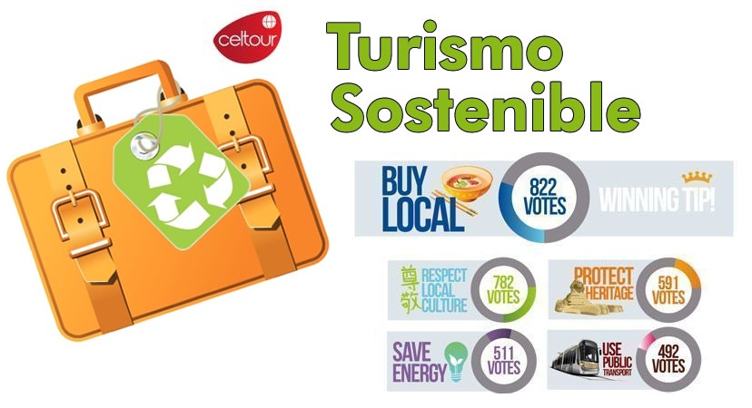
. A garantizar la protección de los derechos de una persona o grupo de personas, comunidad o pueblo, que son vulnerados en actos de racismo o discriminación ley 1482 del 2011 y la ley 1752 del 2015 castigos penales para aquellos que realicen actos de discriminación en contra de personas con discapacidad.
VIAJES CELTOUR SE ADHIERE A LA CAMPAÑA VIAJES CELTOUR SE ADHIERE A LA CAMPAÑA VIAJES Y TURISMO RESPETUOSOS CON LA NATURALEZA En diciembre de 2022, el Consejo Mundial de Viajes y Turismo (CMVT), la Organización Mundial del Turismo de las Naciones Unidas (OMT) y la Alianza para la Hostelería Sostenible anunciaron una nueva colaboración para unir a los sectores público y privado en torno a una visión compartida de viajes y turismo respetuosos con la naturaleza para detener y revertir la pérdida de biodiversidad de aquí a 2030. El sector de los viajes y el turismo se comprometieron a adoptar un enfoque del turismo positivo para la naturaleza. Esto incluye integrar salvaguardas de la biodiversidad, reducir las emisiones de carbono, mitigar el impacto de la contaminación, limitar el uso insostenible de los recursos y proteger y restaurar la naturaleza y la vida silvestre.
El sector turístico se ha comprometido a detener e invertir la pérdida de biodiversidad y a promover la conservación y restauración del medio ambiente. Su objetivo es mejorar el bienestar, los medios de subsistencia y la economía de las personas, aprovechando el potencial único del turismo como agente de cambio positivo.
Desde Viajes Celtour queremos apoyar y compartir los objetivos de esta iniciativa con nuestros clientes y amigos e invitarlos a participar a través de la web: https://www.cbd.int/doc/publications/tou-gdl-en.pdf
Adicionalmente, se invita a las personas de todo el mundo a compartir historias sobre cómo el turismo ha marcado la diferencia sus vidas.

